1、Ext JS下载
Ext JS官方网站：http://www.sencha.com/
当前下载的最新版本为ext-4.0.7-gpl.zip，解压之后文件目录结构如下图所示：
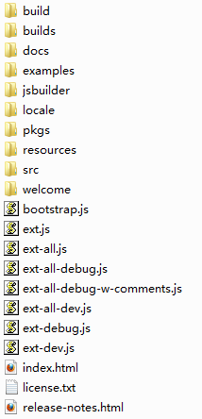
文件目录主要资源说明：
1、builds目录是ExtJS压缩后的代码，经过压缩的代码体积更小，加载更快。
2、docs目录是ExtJS的文档，其中最重要的是ExtJS的API。
3、examples目录是官方的演示实例。
4、locale目录是多国语言的资源文件，其中ext-lang-zh_CN.js是中文简体。
5、pkgs目录是ExtJS各部分功能的打包文件。
6、resource目录是ExtJS要用到的图片文件和样式表文件。
7、src目录是未压缩的源代码目录。
8、bootstrap.js是ExtJS库的引导文件，通过参数可以自动切换ext-all.js和ext-all-debug.js。
9、ext-all.js文件是ExtJS的核心库，是必须要引入的。
10、ext-all-debug.js文件是ext-all.js的调试版。
2、ExtJS Hello World
1 <!DOCTYPE html PUBLIC "-//W3C//DTD XHTML 1.0 Transitional//EN" "http://www.w3.org/TR/xhtml1/DTD/xhtml1-transitional.dtd">
2
3 <html xmlns="http://www.w3.org/1999/xhtml">
4 <head runat="server">
5 <title>Hello World</title>
6 <link href="ext-4.0.7-gpl/resources/css/ext-all.css" rel="stylesheet" type="text/css" />
7 <script src="ext-4.0.7-gpl/bootstrap.js" type="text/javascript"></script>
8 <script type="text/javascript">
9 Ext.onReady(function () {
10 Ext.MessageBox.alert("HelloWorld", "Hello World !");
11 });
12 </script>
13 </head>
14 <body>
15 </body>
16 </html>
运行效果图：
